EXPÉRIENCES ET RÉSULTATS
Génération de visages photo-réalistes avec contrôle d'attributs
DDPM conditionnel + Classifier-Free Guidance vs cGAN - entraînement from scratch sur FairFace
Travail réalisé par
Edouard LOUAMOU · Isaac KOUMOUS · Jeffrey TANDJEU · Kelian SUAMI
Projet MSC AIC - IA Générative - complément de l'état de l'art
juillet 2026

Sommaire

1. Protocole expérimental

1.1 Données et matériel
Les expériences utilisent FairFace (padding 0.25), filtré sur la plage d'âge du sujet (18-70 ans) : 64 599 images d'entraînement et 8 100 de validation, réparties de façon quasi équilibrée sur les 7 groupes démographiques (de 7 500 pour Southeast Asian à 13 594 pour White). L'âge, annoté par tranches, est converti en valeur continue (milieu de tranche) puis normalisé dans [0, 1] ; le genre et le groupe de peau sont encodés en classes.
L'intégralité des entraînements a été réalisée sur une machine personnelle Apple M5 Pro (24 Go de mémoire unifiée) via le backend Metal (MPS) de PyTorch - une contrainte de budget de calcul assumée, qui a dicté la résolution de travail (48×48) et le dimensionnement des modèles. Aucun GPU serveur n'a été utilisé.

1.2 Modèles entraînés
Modèle | Rôle | Paramètres | Entraînement
DDPM conditionnel (UNet + CFG) | approche principale | 15,9 M | 40 epochs / 80 720 steps / ~18 h (52 img/s), lr 1e-4, EMA 0,9999, cosine schedule, masquage condition p=0,1
cGAN à projection (hinge loss) | méthode de référence | ~78 Mo (G+D) | 60 epochs, 48 px, mêmes encodages d'attributs
ResNet-18 tri-têtes | juge de fidélité | 11,7 M | 10 epochs ; val : genre 92,9 %, peau 62,1 %, MAE âge 6,5 ans

Protocole d'équité stricte : les deux modèles génératifs partagent le dataset, la résolution (48 px), l'encodage des attributs et le protocole d'évaluation. L'échantillonnage DDPM utilise DDIM à 50 pas avec guidance w = 3 sauf mention contraire ; les poids EMA sont utilisés pour toute évaluation. Les métriques sont calculées sur 5 000 visages générés (graine fixée), la fidélité aux attributs sur 1 000 visages, la diversité LPIPS sur des paires intra-condition. La configuration complète de chaque run est archivée en JSON avec les checkpoints (reproductibilité).
Limite du juge : le classifieur plafonne à 62 % sur la peau (7 classes, hasard = 14 %) et confond principalement les groupes visuellement proches (Indian / Southeast Asian / Middle Eastern). Les fidélités « peau » mesurées ci-dessous mélangent donc l'erreur du générateur et celle du juge - biais discuté en section 4.

1.3 Préprocessing et encodage des attributs
Chaque image traverse la même chaîne avant d'atteindre le réseau : redimensionnement au format cible, recadrage centré, puis normalisation linéaire des trois canaux vers l'intervalle [-1, 1], domaine attendu par le processus de diffusion gaussien. L'augmentation se limite à une symétrie horizontale aléatoire (probabilité 0,5), appliquée à l'entraînement seulement. Ce choix est délibéré : rotations, recadrages agressifs et perturbations colorimétriques altéreraient précisément les indices dont dépendent les attributs conditionnés, la tonalité de peau au premier chef. Une augmentation trop riche aurait dégradé le contrôle que le sujet demande d'obtenir.
Les trois attributs suivent des encodages distincts, adaptés à leur nature. Le genre et la tonalité de peau, catégoriels, passent par des tables d'embeddings apprises (2 et 7 entrées). L'âge, continu, est normalisé sur [0, 1] depuis l'intervalle 18-70 ans puis projeté par embedding sinusoïdal suivi d'un perceptron : cet encodage autorise l'interpolation entre deux âges quelconques, ce qu'un encodage par classes interdirait. Les trois vecteurs sont sommés puis injectés dans chaque bloc résiduel du UNet, au même titre que l'embedding temporel. Le §7.3 montre que cette mise en commun a un coût, mesuré.

1.4 Latence de génération
Le sujet demande un pipeline en temps réel ou quasi temps réel. L'échantillonnage DDIM déterministe remplace les 1000 pas du processus ancestral par 50, soit une réduction d'un facteur 20 du nombre de passages réseau. Mesures sur la machine de développement (Apple M5 Pro, MPS), guidage classifier-free actif, qui double le coût par pas puisque les branches conditionnelle et inconditionnelle sont évaluées ensemble :
- 1,31 s pour un visage en 50 pas, et 0,83 s en 30 pas.
- 0,90 s par visage pour un lot de six en 50 pas, et 0,53 s en 30 pas : le traitement par lot amortit le coût fixe.
L'interface expose le nombre de pas comme réglage, ce qui laisse l'utilisateur arbitrer entre latence et qualité. Sur un processeur seul, configuration d'un hébergement gratuit, le même modèle demande 7,8 s par visage en 30 pas : la génération reste interactive, mais l'affichage d'une grille complète cesse de l'être, ce qui a conduit à abaisser les valeurs par défaut lorsque le calcul se fait sur processeur.

2. Diffusion contre GAN : comparaison quantitative
Métrique | DDPM + CFG (w=3) | cGAN (baseline) | Lecture
FID ↓ | 40,2 | 139,6 | réalisme distributionnel ×3,5 en faveur du DDPM
Inception Score ↑ | 3,35 ± 0,10 | 2,01 ± 0,06 | cohérent avec le FID
Diversité LPIPS intra-condition ↑ | 0,401 | 0,001 | cGAN en mode collapse conditionnel total
Fidélité genre ↑ | 89,6 % | 70,4 % | condition mieux respectée par le DDPM
Fidélité peau ↑ | 45,8 % | 21,1 % | idem (plafond juge ≈ 62 %)
MAE âge ↓ | 12,5 ans | 12,2 ans | équivalents ; voir analyse §4

Le constat principal est le suivant : à budget, données et conditionnement identiques, la diffusion domine le GAN sur tous les axes de qualité. L'écart le plus instructif concerne moins le FID que la diversité LPIPS : 0,001 pour le cGAN signifie qu'à attributs fixés, il produit quasiment toujours le même visage - un mode collapse conditionnel caractérisé, pathologie classique des GAN que la littérature décrit (Goodfellow 2014 ; Mescheder 2018) et que notre protocole rend directement mesurable. Le DDPM, entraîné par simple régression du bruit, y échappe structurellement (0,401, bien au-dessus du seuil de 0,2). Ce constat expérimental valide a posteriori le choix architectural défendu dans l'état de l'art.
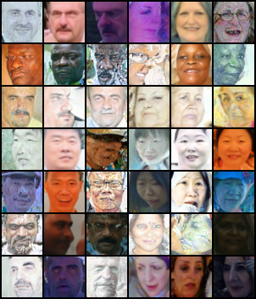
Figure 1 - Grille de contrôle DDPM en fin d'entraînement (80 000 steps). Chaque ligne : un groupe de peau ; colonnes : hommes 18/44/70 ans puis femmes 18/44/70 ans. Le contrôle des trois attributs est visuellement effectif.

3. Le compromis du Classifier-Free Guidance, mesuré
Le poids de guidance w est balayé de 1 à 8 (2 000 visages par valeur), en mesurant simultanément réalisme, fidélité aux attributs et diversité :
w | FID ↓ | Genre % | Peau % | MAE âge (ans) | LPIPS ↑
1 | 41,3 | 71,1 | 25,6 | 14,0 | 0,46
2 | 44,1 | 83,4 | 36,5 | 13,7 | 0,42
3 | 50,3 | 89,7 | 45,7 | 12,5 | 0,42
5 | 58,6 | 94,8 | 58,6 | 11,8 | 0,34
8 | 67,5 | 97,0 | 64,8 | 11,1 | 0,25

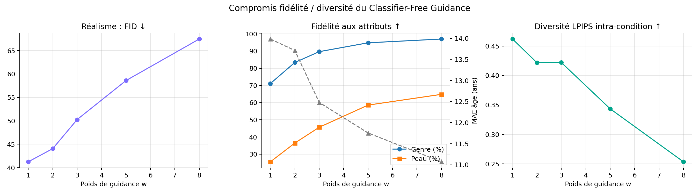
Figure 2 - Compromis fidélité / diversité du CFG : le réalisme (FID) et la diversité se dégradent de façon monotone quand la fidélité aux attributs augmente.
La courbe reproduit expérimentalement, sur notre propre modèle, le compromis théorisé par Ho & Salimans (2022) : chaque point de fidélité gagné se paie en réalisme (FID de 41 à 67) et en diversité (LPIPS de 0,46 à 0,25). Il n'existe pas de w optimal absolu, seulement un choix d'application : w = 3 constitue le coude de la courbe (fidélité genre ~90 % pour un FID encore contenu) et sert de réglage par défaut du démonstrateur ; l'interface expose néanmoins w comme curseur, transformant ce résultat d'analyse en fonctionnalité utilisateur.

4. Équité démographique : au-delà de la moyenne
Groupe | FID ↓ | Fidélité peau % | MAE âge (ans)
White | 64,6 | 80,6 | 13,0
Black | 74,9 | 74,6 | 12,9
Latino / Hispanic | 60,3 | 41,0 | 12,6
East Asian | 64,4 | 54,6 | 13,5
Southeast Asian | 62,2 | 28,5 | 12,9
Indian | 63,2 | 18,6 | 12,6
Middle Eastern | 69,6 | 25,0 | 12,7

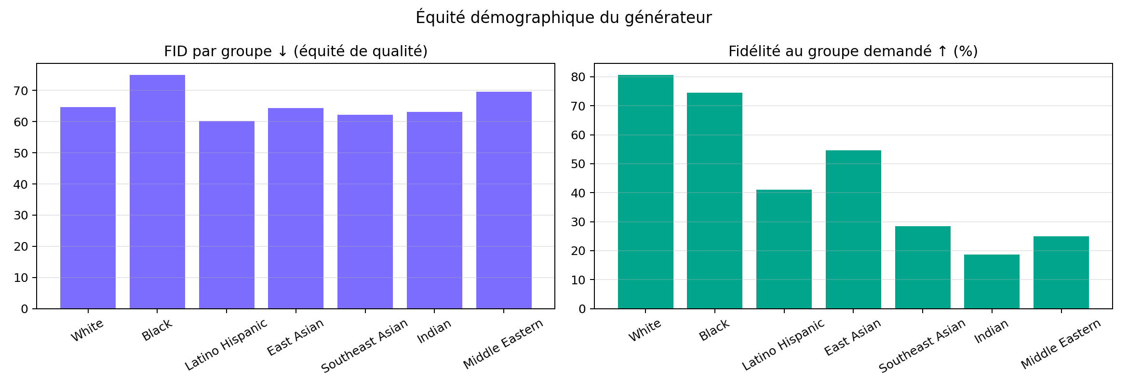
Figure 3 - Équité par groupe : réalisme homogène, contrôle de la peau inégal.
Deux lectures opposées coexistent. Côté réalisme, le modèle est équitable : le FID par groupe reste dans une bande étroite (60-75) et l'erreur d'âge est homogène (~13 ans partout) - aucun groupe n'est massivement dégradé, bénéfice direct de l'équilibre de FairFace. Côté contrôle, l'équité n'est pas acquise : la fidélité au groupe demandé s'échelonne de 80,6 % (White) à 18,6 % (Indian), les confusions se concentrant entre groupes visuellement proches (Indian / Southeast Asian / Middle Eastern).
Ce chiffre doit être interprété avec prudence : le juge lui-même (62 % de plafond) confond exactement les mêmes groupes, si bien que la mesure agrège biais du générateur et biais du classifieur - il faudrait un juge plus fort (résolution supérieure, architecture plus large) pour les séparer. La conclusion honnête est double : (1) l'équilibre du dataset garantit l'équité de qualité, pas l'équité de contrôle ; (2) des catégories sémantiquement proches exigent soit plus de capacité de modèle, soit un conditionnement plus riche. C'est précisément le type de constat que la réflexion éthique du sujet demandait de quantifier plutôt que de déclarer.

5. Résultats qualitatifs : interpolation et identité

Figure 4 - Vieillissement continu 20 → 68 ans à identité fixée (même bruit initial x_T, DDIM déterministe) : les traits, la pose et le fond restent stables tandis que l'âge progresse.
L'interpolation dans l'espace d'embedding des attributs, combinée au déterminisme du DDIM (η = 0), produit la fonctionnalité exigée par le sujet : le même visage traverse continûment la plage d'âge, sans discontinuité entre tranches - avantage direct de l'encodage continu de l'âge (embedding sinusoïdal d'un scalaire) sur un encodage par classes. Le démonstrateur étend ce mécanisme au genre et à la peau (onglet Morphose, export GIF) et à la déclinaison d'une même identité sur les 42 combinaisons d'attributs (onglet Atlas).

6. Le contrôle d'âge à l'épreuve : diagnostic d'un défaut de données
La MAE d'âge de 12,5 ans du §2 est trop élevée pour être imputée au seul bruit de mesure. Nous avons donc instrumenté le modèle plutôt que de commenter un agrégat : au lieu d'une erreur moyenne, nous mesurons la fonction de réponse du générateur, c'est-à-dire l'âge effectivement perçu sur les visages produits en fonction de l'âge demandé. Le protocole tire 14 âges de consigne régulièrement espacés sur 18-70 ans, génère 48 visages par consigne (genre et peau aléatoires, w = 3, DDIM 50 pas) et fait juger chaque lot par le classifieur d'attributs (script src/age_response.py).
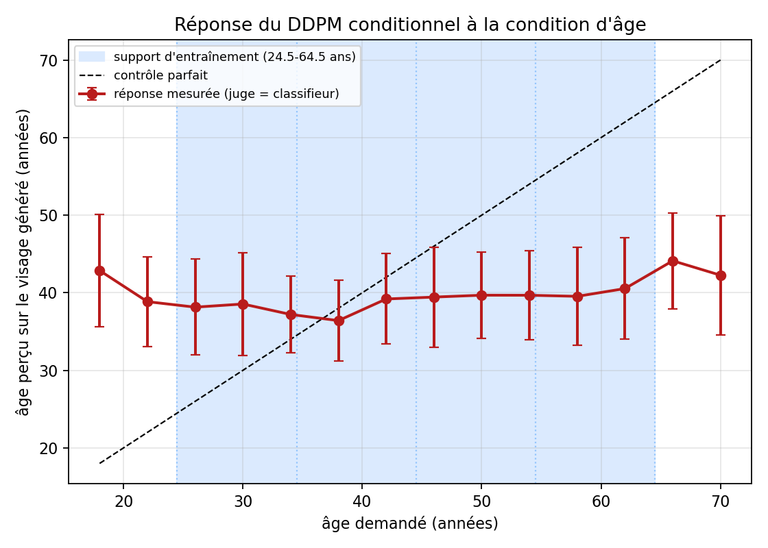
Figure 5 - Fonction de réponse en âge du DDPM v1. En pointillés, le contrôle parfait ; en rouge, la réponse mesurée (moyenne ± écart-type sur 48 visages). La bande bleue délimite le support d'âge réellement présent dans les données d'entraînement, les traits verticaux les cinq seules valeurs d'âge que le modèle a pu observer.
Le constat est le suivant : la réponse mesurée est plate. L'âge perçu reste confiné entre 36,4 et 44,1 ans (une amplitude de 7,7 ans) alors que la consigne balaie 52 ans. Le modèle ignore donc la condition d'âge et reproduit systématiquement l'âge moyen du jeu de données. La MAE de 12,5 ans n'est donc pas une erreur de contrôle, c'est la dispersion résiduelle d'une distribution non conditionnée.

6.1 Cause racine : un support d'entraînement dégénéré
La cause se situe au niveau du chargeur de données. FairFace n'annote pas l'âge à l'année mais par tranches (0-2, 3-9, 10-19, 20-29, …). Notre pipeline ramenait chaque tranche à son point médian, puis appliquait le filtre 18-70 ans imposé par le sujet. L'enchaînement de ces deux opérations, anodin en apparence, a deux conséquences que la lecture des seules métriques agrégées ne pouvait pas révéler :
- Support réduit à cinq points : après filtrage, les seuls âges présents dans les 64 599 images d'entraînement sont 24,5, 34,5, 44,5, 54,5 et 64,5 ans. L'encodage sinusoïdal continu de l'âge, choisi précisément pour permettre un contrôle continu, n'a jamais reçu qu'un signal à cinq niveaux.
- Tranche 18-19 ans entièrement perdue : la tranche 10-19 a pour point médian 15 ans, éliminé par le filtre, alors qu'elle contient les 18 et 19 ans explicitement demandés par le cahier des charges. 9 103 images ont ainsi été écartées à tort.
Le protocole d'évaluation amplifiait le phénomène : les conditions d'âge y étaient tirées uniformément sur 18-70 ans, donc majoritairement hors du support appris. Mesurée dans le seul support d'entraînement, la MAE tombe à 10,8 ans contre 14,3 ans en tirage uniforme ; l'écart chiffre le coût de l'extrapolation. Les deux protocoles sont désormais rapportés séparément (option --age-sampling support | uniform).
Deux éléments confirment que le défaut est spécifique à l'âge et non un échec général du conditionnement. D'une part le genre (89,6 %) et la peau (45,8 %, pour un plafond de juge à 62 %) sont correctement suivis, et leurs supports d'entraînement sont complets. D'autre part le balayage du guidage (§3) montre des pentes très différentes selon l'attribut : de w = 1 à w = 8, la fidélité au genre passe de 71,1 % à 97,0 % et celle à la peau de 25,6 % à 64,8 %, tandis que la MAE d'âge ne progresse que de 2,9 ans (14,0 → 11,1). Amplifier le guidage ne fait pas émerger une information que les données n'ont jamais portée.

6.2 Ce qu'une correction à l'inférence peut, et ne peut pas, faire
Nous avons d'abord cherché une correction sans ré-entraînement. La réponse mesurée étant monotone par morceaux, on peut en principe l'inverser et injecter, pour un âge voulu, la valeur de condition qui le produit réellement (calibration post-hoc, src/sampling.py). Cette voie s'avère ici inapplicable : une fonction d'amplitude 7,7 ans n'est pas inversible sur une plage de 52 ans. Le code le détecte et refuse la calibration (applicable : false) plutôt que de compenser par une table de correspondance une absence de contrôle. La démarche inverse (publier une calibration qui « améliore » la métrique sans rien changer au modèle) constituant précisément le type d'artefact qu'une évaluation de système génératif doit exclure.
La seconde mitigation reste valide : l'échantillonnage par rejet (best-of-k). On génère k candidats pour une même condition et on retient celui que le classifieur juge le plus conforme (Azadi et al., 2019). Le gain est réel mais borné par la dispersion du modèle (σ ≈ 6 ans), et se paie d'un coût d'échantillonnage multiplié par k ainsi que d'une légère perte de diversité intra-condition. L'option est exposée dans le démonstrateur (--best-of).

6.3 Correction à la racine et ré-entraînement
La seule correction rétablissant un contrôle véritable porte sur les données. Le mode --age-jitter tire l'âge uniformément dans la tranche annotée, bornée à 18-70 ans, au lieu d'en prendre le point médian. Le support redevient continu (285 valeurs distinctes sur un échantillon de 300 tirages, contre 5) et les 18-19 ans sont récupérés : le jeu d'entraînement passe de 64 599 à 73 702 images. Le modèle est repris depuis le checkpoint existant (les 18 heures déjà investies ne sont pas perdues) et affiné à faible pas d'apprentissage (5e-5) dans un répertoire distinct, afin que la comparaison avant/après reste reproductible.

7. Résultats du modèle corrigé (v2)
Le modèle v2 reprend le checkpoint v1 et l'affine 8 epochs (99 100 steps au total) avec trois changements : support d'âge continu (--age-jitter, 73 702 images), masquage indépendant par attribut, et EMA ramenée de 0,9999 à 0,999, à 0,9999 la demi-vie de la moyenne est d'environ trois epochs, et les poids servant à l'échantillonnage n'auraient rien reflété d'un affinage aussi court. Le répertoire d'entraînement est distinct, le modèle v1 reste disponible pour la comparaison.

7.1 Le contrôle d'âge, avant et après
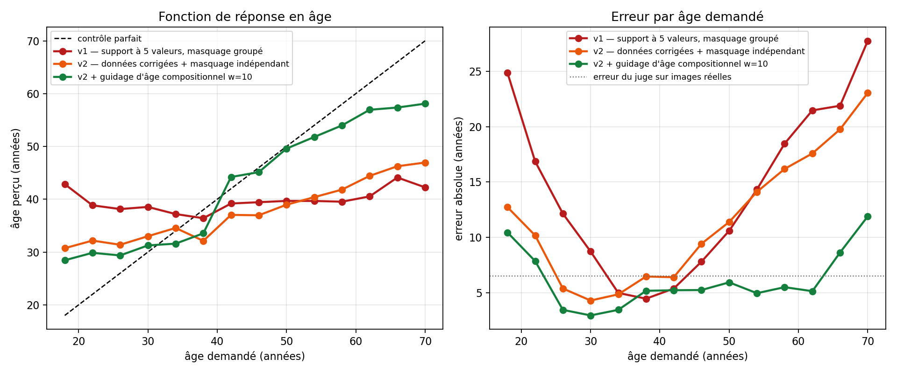
Figure 6 - Fonction de réponse en âge : v1, v2, et v2 sous guidage d'âge compositionnel. À droite, l'erreur par âge demandé ; la ligne pointillée marque l'erreur du juge sur images réelles (6,5 ans), plancher en deçà duquel la mesure ne distingue plus rien.
L'amplitude de réponse passe de 7,7 ans (v1) à 16,2 ans (v2) et à 29,7 ans en poussant le guidage propre à l'âge ; la MAE moyenne suit, de 14,3 à 11,6 puis 6,1 ans. Entre 26 et 62 ans, la courbe verte suit la diagonale et son erreur passe sous le plancher du juge : dans cette plage, nous ne mesurons plus la précision du modèle mais la résolution de l'instrument. Les extrémités 18 et 70 ans restent tirées vers le centre, là où FairFace est le plus pauvre.
L'ablation sépare les trois correctifs, et aucun ne suffit seul. Corriger les seules données ne produit rien de mesurable (amplitude 5,1 ans après une epoch) : le réseau avait déjà appris à ignorer l'âge. Le masquage indépendant fait passer l'amplitude à 16,2 ans, le guidage d'âge à 29,7 ans. Cette décomposition est rendue possible par le diagnostic du §6 : une MAE agrégée n'aurait signalé ni la cause ni la part de chaque remède.

7.2 Métriques globales : v2 contre v1
- FID 40,2 → 24,0 : gain de 40 % du réalisme distributionnel. Il ne s'attribue pas au correctif d'âge mais aux 8 epochs supplémentaires et aux 9 103 images de 18-19 ans récupérées ; nous le rapportons comme tel.
- MAE d'âge 12,5 → 10,8 ans à guidage standard, et 5,8 ans sous guidage d'âge, contre 6,5 ans d'erreur du juge sur images réelles.
- IS 3,35 → 3,31 et diversité LPIPS 0,401 → 0,388 : inchangés aux fluctuations près ; aucun mode collapse n'apparaît.
- Genre 89,6 → 86,8 % et peau 45,8 → 44,7 % : légère baisse, cohérente avec le budget de conditionnement analysé en §7.3.
Par groupe démographique, le FID s'améliore partout (v1 : 60,3 à 74,9 ; v2 : 40,8 à 57,1) sans que la hiérarchie change : le groupe Black reste le moins bien modélisé, le groupe Indian le moins bien contrôlé en tonalité de peau (18,2 %). L'affinage relève le niveau général, il ne corrige pas l'inégalité entre groupes, conclusion cohérente avec le §4 et qu'il serait inexact de présenter comme un progrès d'équité.

7.3 Le conditionnement partagé impose un budget entre attributs
Le guidage propre à l'âge a été mesuré sous deux formes. La forme compositionnelle pure remplace la condition conjointe par une somme de branches mono-attribut : le contrôle d'âge progresse (MAE 5,8 ans) mais les autres indicateurs se dégradent fortement (FID 24,0 → 56,4, genre 86,8 → 67,7 %). La forme hybride, qui conserve la branche conjointe et n'ajoute qu'un supplément d'âge, avait été conçue pour éviter cette perte. Elle ne l'évite pas : elle l'adoucit.
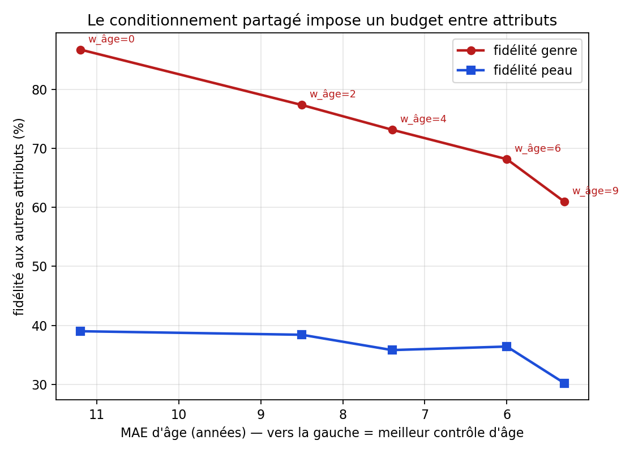
Figure 7 - Guidage d'âge hybride : chaque année de MAE gagnée coûte environ 3,5 points de fidélité au genre. Le compromis est linéaire et sans point d'inflexion, il n'existe pas de réglage gratuit.
L'explication est structurelle et non paramétrique. Les trois attributs sont encodés puis SOMMÉS en un vecteur unique, injecté au même point de chaque bloc résiduel. La branche « âge seul » est une condition dépourvue de genre : ajouter sa direction pousse mécaniquement vers des visages qui respectent moins le genre demandé. Aucune échelle de guidage ne peut défaire cela, parce que le conflit est dans la représentation, pas dans le guidage. Le remède connu est un conditionnement par cross-attention, où chaque attribut dispose de son propre canal d'interaction avec l'image ; il figurait déjà dans nos pistes d'amélioration, il y figure désormais avec une justification chiffrée plutôt qu'une intuition.

8. Réglage livré
Le modèle livré est v2 en guidage standard (w = 3, supplément d'âge nul) : FID 24,0, MAE d'âge 10,8 ans, genre 86,8 %. Il domine v1 sur le réalisme et sur le contrôle d'âge sans contrepartie à défendre. Le supplément de guidage d'âge reste exposé dans le démonstrateur et documenté par la figure 7 : c'est un curseur que l'utilisateur actionne en connaissance du prix, pas un réglage par défaut.

9. Tentative de montée en résolution : analyse d'un échec
La résolution de 48 px étant la limite la plus visible du système, nous avons tenté de la doubler dans le temps restant. L'architecture s'y prête sans modification : l'attention étant placée à résolution/4, elle reste au troisième étage quelle que soit la taille d'entrée, et la liste des modules (donc les clés du state_dict) demeure identique. Le modèle 96 px a ainsi pu repartir des poids de v2 (vérification : zéro clé manquante, zéro clé inattendue) plutôt que d'un tirage aléatoire.
Le débit mesuré est de 11,4 images par seconde contre 37 en 48 px, soit 107 minutes par epoch. Sur le budget disponible, 8,3 epochs ont été effectuées sur les 14 prévues.

9.1 Ce qui a fonctionné : la qualité d'image
Le suivi de qualité s'appuie sur les grilles de contrôle écrites périodiquement pendant l'entraînement (src/grid_stats.py). Elles sont échantillonnées avec les poids EMA et constituent donc un échantillon gratuit du modèle courant : deux indicateurs y sont mesurés (dérive colorimétrique et énergie du laplacien) puis comparés à la distribution des images réelles à la même résolution. Ce dispositif permet d'arbitrer en cours de route sans immobiliser le GPU.
- Reprise de structure en 2 000 steps : la première grille après le changement de résolution montre des visages dupliqués et empilés, des filtres calibrés pour un visage de 48 px se déclenchent plusieurs fois sur une image deux fois plus grande. Le défaut disparaît en une cinquantaine de minutes.
- Netteté de 58 % à 76 % du réel entre les epochs 51 et 54, et dérive colorimétrique ramenée au niveau des images réelles (0,176 contre 0,174). À taille d'affichage égale, le modèle 96 px produit 76 % de la netteté du réel là où v2 agrandi par interpolation n'en atteint que 46 % : le gain visuel recherché est réel et mesurable.
Une précaution de lecture s'est révélée nécessaire : une netteté très SUPÉRIEURE au réel ne signale pas du détail mais de la texture parasite. Les premières grilles atteignent 240 % ; nous avons d'abord interprété la décroissance qui suit comme une régression, avant de comprendre qu'il s'agissait de la traversée du régime d'artefacts.

9.2 Ce qui a échoué : le contrôle d'âge
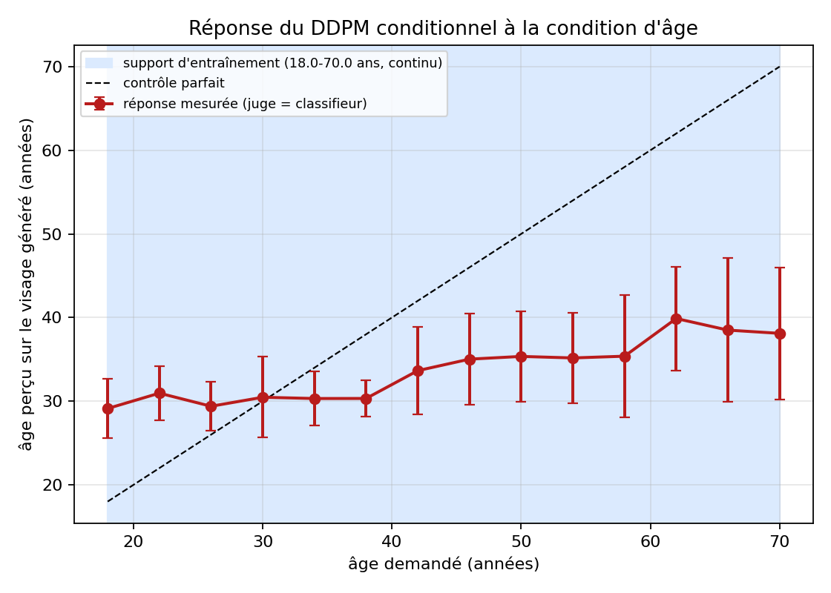
Figure 8 - Réponse en âge du modèle 96 px après 8,3 epochs. La courbe est de nouveau plate : l'âge perçu reste entre 29 et 40 ans quelle que soit la consigne.
Le conditionnement, lui, ne s'est pas transféré. L'amplitude de réponse en âge retombe à 10,8 ans et la MAE à 14,0 ans, soit le niveau de v1, c'est-à-dire l'état que la correction du §6 avait précisément levé. Les poids de conditionnement ont pourtant été repris intégralement : il s'agit donc d'une réadaptation inachevée et non d'une perte d'information. Le modèle a rétabli ses priorités dans l'ordre où le signal est le plus fort : structure, puis couleur. Le contrôle d'âge, déjà l'attribut le plus faiblement porté (§7.3), serait venu en dernier. Huit epochs sur quatorze n'ont pas suffi à ce rétablissement.

9.3 Décision et enseignement
Le modèle livré reste donc v2 en 48 px. Le sujet demande un contrôle précis des attributs ; la résolution est une contrainte de moyens, documentée et assumée. Privilégier la finesse de rendu au détriment d'un contrôle acquis et mesuré reviendrait à subordonner une exigence du sujet à un critère secondaire.
L'enseignement dépasse ce cas particulier. Un changement de résolution n'est pas une opération neutre sur un modèle conditionnel : il renégocie l'ordre dans lequel le réseau réalloue sa capacité, et les attributs les plus faiblement portés sont les premiers affectés. Une évaluation limitée à la qualité d'image aurait conclu au succès, les deux indicateurs visuels étaient au vert au moment de l'arrêt. La courbe de réponse en âge, construite au §6 pour un autre usage, a permis d'écarter un modèle plus net mais moins contrôlable.

10. Analyse critique et limites
- MAE d'âge élevée (~12,5 ans) : le §6 en établit la cause dominante, un support d'âge dégénéré à cinq valeurs, qui rend la condition d'âge inopérante sur le modèle v1. Deux facteurs de mesure s'y ajoutent, sans l'expliquer : le juge commet déjà 6,5 ans d'erreur sur images réelles, et l'âge est difficile à estimer à 48 px. La planche d'interpolation (Figure 4) donne une impression de progression d'âge que la mesure systématique du §6 ne confirme pas : elle illustre la continuité de la trajectoire dans l'espace d'embedding, pas la fidélité de l'âge produit.
- Résolution 48 px : choix de budget (18 h d'entraînement sur MPS). Les FID absolus (40-67) ne sont pas comparables aux références haute résolution de la littérature (StyleGAN2 ~3 sur FFHQ 1024 px) ; seules les comparaisons internes, à protocole constant, sont interprétables - c'est ainsi qu'elles sont présentées.
- Artefacts résiduels : environ 10-15 % des tirages présentent des textures saturées, fréquence qui augmente avec w (cohérent avec la dégradation du FID mesurée en §3). Baisser w ou augmenter les pas DDIM les réduit.
- Fidélité peau inégale : voir §4 ; mesure confondue avec le biais du juge.

Pistes d'amélioration
Par ordre de rapport coût/bénéfice : réentraînement à 64-96 px sur GPU serveur (lève la principale limite) ; juge d'équité plus fort pour découpler les biais ; pondération min-SNR de la perte et v-prediction (gains de FID documentés à coût nul) ; conditionnement par cross-attention pour enrichir l'interaction attributs-image ; super-résolution en post-traitement pour la démonstration.

11. Conclusion
Le système remplit le cahier des charges : génération de visages contrôlée par âge continu, genre et tonalité de peau, interpolation à identité fixe, évaluation quantitative complète et comparaison à une méthode de référence - le tout entraîné from scratch sur une machine personnelle. Le contrôle d'âge n'a toutefois été acquis qu'au second modèle : la première version, dont toutes les métriques agrégées semblaient acceptables, ignorait purement et simplement la condition d'âge. Sur la plage 26-62 ans, la version corrigée descend sous le seuil de résolution du juge ; aux deux extrémités, 18 et 70 ans, le contrôle reste partiel et nous le rapportons comme tel. Les résultats confirment expérimentalement les conclusions de l'état de l'art : supériorité nette de la diffusion sur le GAN à budget égal (FID ÷3,5, absence de mode collapse), compromis fidélité/diversité du CFG mesuré et exposé comme réglage utilisateur, et une analyse d'équité qui distingue - chiffres à l'appui - ce que l'équilibre d'un dataset garantit (la qualité pour tous) de ce qu'il ne garantit pas (le contrôle pour tous).

